频率分布直方图习题
1．惠州市某商店销售某海鲜，经理统计了春节前后50天该海鲜的日需求量x（10≤x≤20，单位：公斤），其频率分布直方图如图所示．该海鲜每天进货1次，每销售1公斤可获利40元；若供大于求，剩余的海鲜削价处理，削价处理的海鲜每公斤亏损10元；若供不应求，可从其它商店调拨，调拨的海鲜销售1公斤可获利30元．假设商店该海鲜每天的进货量为14公斤，商店销售该海鲜的日利润为y元．
（1）求商店日利润y关于日需求量x的函数表达式．
（2）根据频率分布直方图，
①估计这50天此商店该海鲜日需求量的平均数．
②假设用事件发生的频率估计概率，请估计日利润不少于620元的概率．
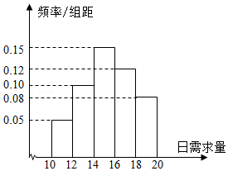

2．某城市100户居民的月平均用电量（单位：度），以[160，180），[180，200），[200，220），[220，240），[240，260），[260，280），[280，300]分组的频率分布直方图如图示．
（1）求直方图中x的值；
（2）求月平均用电量的众数和中位数；
（3）在月平均用电量为[220，240），[240，260），[260，280），[280，300]的四组用户中，用分层抽样的方法抽取11户居民，则月平均用电量在[220，240）的用户中应抽取多少户？
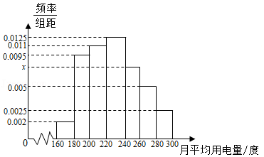

3．某快餐连锁店招聘外卖骑手，该快餐连锁店外卖覆盖A，B两个区域，骑手入职只能选择其中一个区域．其中区域A无底薪，外卖业务每完成一单提成5元；区域B规定每日底薪150元，外卖业务的前35单没有提成，从第36单开始，每完成一单提成8元．为激励员工，快餐连锁店还规定，凡当日外卖业务超过55单的外卖骑手可额外获得“精英骑手”奖励50元．该快餐连锁店记录了骑手每天的人均业务量，整理得到如图所示的两个区域外卖业务量的频率分布直方图．
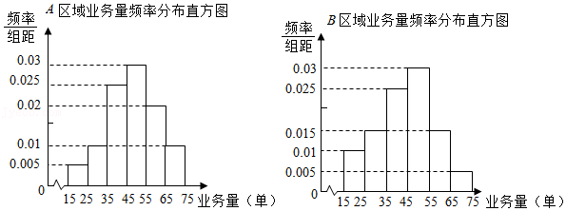
（1）从以往统计数据看，新入职骑手选择区域A的概率为0.6，选择区域B的概率为0.4，
（ⅰ）随机抽取一名骑手，求该骑手获得当日“精英骑手”奖励的概率；
（ⅱ）若新入职的甲．乙、丙三名骑手分别到该快餐连锁店应聘，三人区域选择相互独立，求至少有两名骑手选择区域A的概率；
- 若仅从人均日收入的角度考虑，新聘骑手应选择入职哪一区域？请说明你的理由（同组中的每个数据用该组区间的中点值代替）．

4．某地统计局就本地居民的月收入调查了10000人，并根据所得数据画了样本数据的频率分布直方图（每个分组包括左端点，不包括右端点，如第一组表示收入在[1000，1500）．
（1）求居民月收入在[3000，3500）的频率；
（2）根据频率分布直方图算出样本数据的中位数；
（3）为了分析居民的收入与年龄、职业等方面的关系，必须按月收入再从这10000人中用分层抽样方法抽出100人作进一步分析，则月收入在[2500，3000）的这段应抽多少人？
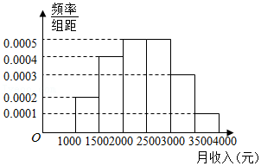

5．某学校900名学生在一次百米测试中，成绩全部介于13秒与18秒之间，抽取其中50个样本，将测试结果按如下方式分成五组：第一组[13，14]，第二组[14，15），…，第五组[17，18]，如图是按上述分组方法得到的频率分布直方图．
（1）若成绩小于14秒认为优秀，求该样本在这次百米测试中成绩优秀的人数；
（2）请估计学校900名学生中，成绩属于第四组的人数；
（3）请根据频率分布直方图，求样本数据的众数和中位数．
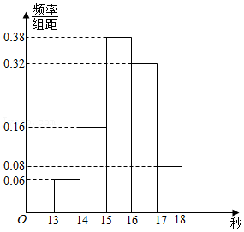

6．某蔬菜批发商经销某种新鲜蔬菜（以下简称A蔬菜），购入价为200元/袋，并以300元/袋的价格售出，若前8小时内所购进的A蔬菜没有售完，则批发商将没售完的A蔬菜以150元/袋的价格低价处理完毕（根据经验，2小时内完全能够把A蔬菜低价处理完，且当天不再购进）．该蔬菜批发商根据往年的销量，统计了100天A蔬菜在每天的前8小时内的销售量，制成如下频数分布条形图．
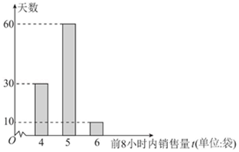
（Ⅰ）若某天该蔬菜批发商共购入6袋A蔬菜，有4袋A蔬菜在前8小时内分别被4名顾客购买，剩下2袋在8小时后被另2名顾客购买．现从这6名顾客中随机选2人进行服务回访，则至少选中1人是以150元/袋的价格购买的概率是多少？
（Ⅱ）以上述样本数据作为决策的依据．
（i）若今年A蔬菜上市的100天内，该蔬菜批发商坚持每天购进6袋A蔬菜，试估计该蔬菜批发商经销A蔬菜的总盈利值；
（ii）若明年该蔬菜批发商每天购进A蔬菜的袋数相同，试帮其设计明年的A蔬菜的进货方案，使其所获取的平均利润最大．

频率分布直方图习题参考答案与试题解析
1．惠州市某商店销售某海鲜，经理统计了春节前后50天该海鲜的日需求量x（10≤x≤20，单位：公斤），其频率分布直方图如图所示．该海鲜每天进货1次，每销售1公斤可获利40元；若供大于求，剩余的海鲜削价处理，削价处理的海鲜每公斤亏损10元；若供不应求，可从其它商店调拨，调拨的海鲜销售1公斤可获利30元．假设商店该海鲜每天的进货量为14公斤，商店销售该海鲜的日利润为y元．
（1）求商店日利润y关于日需求量x的函数表达式．
（2）根据频率分布直方图，
①估计这50天此商店该海鲜日需求量的平均数．
②假设用事件发生的频率估计概率，请估计日利润不少于620元的概率．
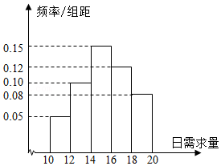
【解答】解：（1）当10≤x＜14时，y＝40x﹣10×（14﹣x）＝50x﹣140，
当14≤x≤20时，y＝40×14+30×（x﹣14）＝30x+140，
∴商店日利润y关于日需求量x的函数表达式为：
$y=\left\{\begin{matrix}30x+140(14≤x≤20) \\ 50x−140(10≤x＜14)\end{matrix}\right.$．
（2）①由频率分布直方图得：
海鲜需求量在区间[10，12）的频率是f₁＝2×0.05＝0.1；
海鲜需求量在区间[12，14）的频率是f₂＝2×0.1＝0.2；
海鲜需求量在区间[14，16）的频率是f₃＝2×0.15＝0.30；
海鲜需求量在区间[16，18）的频率是f₄＝2×0.12＝0.24；
海鲜需求量在区间[18，20]的频率是f₅＝2×0.08＝0.16．
这50天商店销售该海鲜日需求量的平均数为：
$\overline{x}=\overline{x_{1}}⋅f_{1}+\overline{x_{2}}⋅f_{2}+\overline{x_{3}}⋅f_{3}++\overline{x_{4}}⋅f_{4}+\overline{x_{5}}⋅f_{5}=$11×0.1+13×0.2+15×0.30+17×0.24+19×0.16＝15.32（公斤）．
②当x＝14时，y＝560，
由此可令30x+140≥620，得x≥16，
所以估计日利润不少于620元的概率为（0.12+0.08）×2＝0.4．
2．某城市100户居民的月平均用电量（单位：度），以[160，180），[180，200），[200，220），[220，240），[240，260），[260，280），[280，300]分组的频率分布直方图如图示．
（1）求直方图中x的值；
（2）求月平均用电量的众数和中位数；
（3）在月平均用电量为[220，240），[240，260），[260，280），[280，300]的四组用户中，用分层抽样的方法抽取11户居民，则月平均用电量在[220，240）的用户中应抽取多少户？
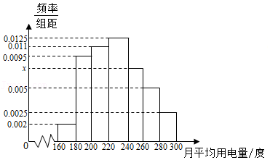
【解答】解：（1）根据频率和为1，得
20×（0.002+0.0095+0.011+0.0125+x+0.005+0.0025）＝1，
解得x＝0.0075；
（2）由图可知，最高矩形的数据组为[220，240），
所以众数为$\frac{220+240}{2}=$230；
[160，220）内的频率之和为
（0.002+0.0095+0.011）×20＝0.45；
设中位数为y，则0.45+（y﹣220）×0.0125＝0.5，
解得y＝224，∴中位数为224；
（3）月平均用电量为[220，240）的用户在四组用户中所占的比例为
$\frac{0.0125}{0.0125+0.0075+0.005+0.0025}=\frac{5}{11}$，
∴月平均用电量在[220，240）的用户中应抽取11$×\frac{5}{11}=$5（户）．
3．某快餐连锁店招聘外卖骑手，该快餐连锁店外卖覆盖A，B两个区域，骑手入职只能选择其中一个区域．其中区域A无底薪，外卖业务每完成一单提成5元；区域B规定每日底薪150元，外卖业务的前35单没有提成，从第36单开始，每完成一单提成8元．为激励员工，快餐连锁店还规定，凡当日外卖业务超过55单的外卖骑手可额外获得“精英骑手”奖励50元．该快餐连锁店记录了骑手每天的人均业务量，整理得到如图所示的两个区域外卖业务量的频率分布直方图．
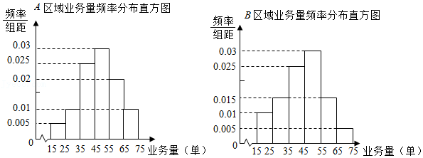
（1）从以往统计数据看，新入职骑手选择区域A的概率为0.6，选择区域B的概率为0.4，
（ⅰ）随机抽取一名骑手，求该骑手获得当日“精英骑手”奖励的概率；
（ⅱ）若新入职的甲．乙、丙三名骑手分别到该快餐连锁店应聘，三人区域选择相互独立，求至少有两名骑手选择区域A的概率；
（2）若仅从人均日收入的角度考虑，新聘骑手应选择入职哪一区域？请说明你的理由（同组中的每个数据用该组区间的中点值代替）．
【解答】解：（1）（i）设“随机抽取一名骑手是区域A骑手”为事件M，骑手获得”精英骑手“奖励为事件N，
则P（M）＝0.6，P（$\overline{M}$）＝0.4，结合频率分布直方图知，P（N|M）＝0.3，P（N|$\overline{M}$）＝0.2，
所以P（N）＝P（M）P（N）|M）+P（$\overline{M}$）P（N|$\overline{M}$）＝0.6×0.3+0.4×0.2＝0.26，
因此该骑手获得当日“精英骑手”奖励的概率为0.26；
（ii）设X＝选择区域A的骑手人数，则X～B（3，0.6），
P（X≥2）＝P（X＝2）+P（X＝3）$=C_{3}^{2}×$0.6²×0.4+0.6³＝0.648，
故至少有两名骑手选择区域A的概率0.648；
（2）设Y₁＝区域A骑手日工资，则随机变量Y₁分布列为
Y₁ | 100 | 150 | 200 | 250 | 350 | 400
P | 0.05 | 0.1 | 0.25 | 0.3 | 0.2 | 0.1
E（Y₁）＝100×0.05+150×0.1+200×0.25+250×0.3+350×0.2+400×0.1＝255，
设Y₂＝区域B骑手日工资，则随机变量Y₂分布列为
Y₂ | 150 | 190 | 270 | 400 | 480
P | 0.25 | 0.25 | 0.3 | 0.15 | 0.05
E（Y₂）＝150×0.25+190×0.25+270×0.3+400×0.15+480×0.05＝250．
因为E（Y₁）＞E（Y₂），所以新聘骑手应选择区域A．
4．某地统计局就本地居民的月收入调查了10000人，并根据所得数据画了样本数据的频率分布直方图（每个分组包括左端点，不包括右端点，如第一组表示收入在[1000，1500）．
（1）求居民月收入在[3000，3500）的频率；
（2）根据频率分布直方图算出样本数据的中位数；
（3）为了分析居民的收入与年龄、职业等方面的关系，必须按月收入再从这10000人中用分层抽样方法抽出100人作进一步分析，则月收入在[2500，3000）的这段应抽多少人？
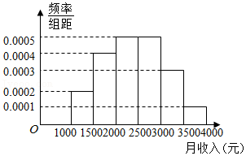
【解答】解：（1）由频率分布直方图可知，居民月收入在[3000，3500）内的频率为0.0003×500＝0.15；
（2）由频率分布直方图可知，0.0002×（1500﹣1000）＝0.1，0.0004×（2000﹣1500）＝0.2，0.0005×（2500﹣2000）＝0.25
∵0.1+0.2+0.25＝0.55＞0.5∴样本数据的中位数2000$+\frac{0.5−(0.1+0.2)}{0.0005}=$2400；
（3）居民月收入在[2500，3000]的频率为0.0005×（3000﹣2500）＝0.25，∴10000人中月收入在[2500，3000]的人数为0.25×10000＝2500（人），再从10000人用分层抽样方法抽出100人，∴月收入在[2500，3000]的这段应抽取100$×\frac{2500}{10000}=$25人．
5．某学校900名学生在一次百米测试中，成绩全部介于13秒与18秒之间，抽取其中50个样本，将测试结果按如下方式分成五组：第一组[13，14]，第二组[14，15），…，第五组[17，18]，如图是按上述分组方法得到的频率分布直方图．
（1）若成绩小于14秒认为优秀，求该样本在这次百米测试中成绩优秀的人数；
（2）请估计学校900名学生中，成绩属于第四组的人数；
（3）请根据频率分布直方图，求样本数据的众数和中位数．
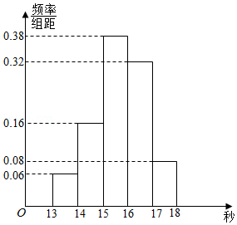
【解答】解：（1）样本在这次百米测试中成绩优秀的人数＝1×0.06×50＝3（人）…（2分）
（2）学校900名学生中，成绩属于第四组的人数1×0.32×900＝288（人）…（2分）
（3）由图可知众数落在第三组[15，16），是$\frac{15+16}{2}=15.5⋯$（5分）
因为数据落在第一、二组的频率＝1×0.06+1×0.16＝0.22＜0.5
数据落在第一、二、三组的频率＝1×0.06+1×0.16+1×0.38＝0.6＞0.5…（6分）
所以中位数一定落在第三组[15，16）中．…（7分）
假设中位数是x，所以1×0.06+1×0.16+（x﹣15）×0.38＝0.5…（9分）
解得中位数$x=\frac{299}{19}≈15.7368≈15.74⋯$（10分）
6．某蔬菜批发商经销某种新鲜蔬菜（以下简称A蔬菜），购入价为200元/袋，并以300元/袋的价格售出，若前8小时内所购进的A蔬菜没有售完，则批发商将没售完的A蔬菜以150元/袋的价格低价处理完毕（根据经验，2小时内完全能够把A蔬菜低价处理完，且当天不再购进）．该蔬菜批发商根据往年的销量，统计了100天A蔬菜在每天的前8小时内的销售量，制成如下频数分布条形图．
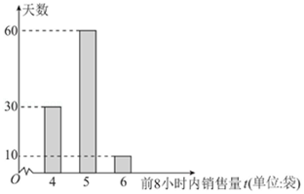
（Ⅰ）若某天该蔬菜批发商共购入6袋A蔬菜，有4袋A蔬菜在前8小时内分别被4名顾客购买，剩下2袋在8小时后被另2名顾客购买．现从这6名顾客中随机选2人进行服务回访，则至少选中1人是以150元/袋的价格购买的概率是多少？
（Ⅱ）以上述样本数据作为决策的依据．
（i）若今年A蔬菜上市的100天内，该蔬菜批发商坚持每天购进6袋A蔬菜，试估计该蔬菜批发商经销A蔬菜的总盈利值；
（ii）若明年该蔬菜批发商每天购进A蔬菜的袋数相同，试帮其设计明年的A蔬菜的进货方案，使其所获取的平均利润最大．
【解答】解：（I）设这6人中花150元/袋的价格购买A蔬菜的顾客为a，b，其余4人为c，d，e，f．
则从6人中任选2人的基本事件为：（a，b），（a，c），（a，d），（a，e），（a，f），（b，c），（b，d），（b，e），（b，f），（c，d），（c，e），（c，f），（d，e），（d，f），（e，f），共15个．
其中至少选中1人是以150元/袋的价格购买的基本事件有：（a，c），（a，d），（a，e），（a，f），（b，c），（b，d），（b，e），（b，f），（a，b），共9个．
∴至少选中1人是以150元/袋的价格购买的概率为$P=\frac{9}{15}=\frac{3}{5}$．
（II）（i）该蔬菜批发商经销A蔬菜的总盈利值为：100×[（100×4﹣50×2）×0.3+（100×5﹣50）×0.6+600×0.1]＝42000（元）．
（ii）当购进A蔬菜4袋时，每天所获平均利润为$\overline{x_{1}}=100×4=400$（元），
当购进A蔬菜5袋时，每天所获平均利润为$\overline{x_{2}}=(100×4−50)×0.3+100×5×0.7=455$（元）
当购进A蔬菜6袋时，每天所获平均利润为$\overline{x_{3}}=(100×4−50×2)×0.3+(100×5−50)×0.6+100×6×0.1=420$（元）
综上，该批发商明年每天购进A蔬菜5袋，所获平均利润最大．
声明：试题解析著作权属菁优网所有，未经书面同意，不得复制发布
日期：2021/12/10 22:12:39；用户：1060595022；邮箱：1060595022@qq.com；学号：5050641

